План проведения профилактической акции
«Молодежь выбирает жизнь»
МБОУ Усть-Питская ООШ №19

Цель: пропаганда здорового образа жизни, доведение до сознания учащихся и родителей сведений об опасности употребления любых видов наркотиков и других психотропных веществ.
Задачи:
- формирование у обучающихся установок на здоровый образ жизни;
- формирование у обучающихся негативных установок по отношению к вредным привычкам, употреблению табака, алкоголя, наркотиков, ПАВ;
- информирование обучающихся и родителей о негативных последствиях употребления табака, алкоголя, наркотиков, ПАВ;
- информирование родителей с целью повышения влияния семьи на формирование здорового образа жизни детей.
Дата проведения акции: с 15 ноября по 1 декабря 2021 года.
№ | Мероприятие/ направление акции | Сроки | Класс/  участники | Ответственный
1 | Объявление о проведении акции «Молодёжь выбирает жизнь» на общешкольной линейке | 15 ноября | 1-9 | Социальный педагог  Пономарева Г.В.
«Классный час»
1 | Классный час «Тропинка здоровья» | 18-19 ноября | 1-4 | Классные руководители 1-4 классов  Пономарева М.М.  Шапова Н.М.
2 | Изготовление листовок-памяток  «Правда и ложь о ПАВ» | 22-26 ноября | 5-9 | Социальный педагог  Пономарева Г.В.  Классные руководители 5-9 классов
3 | Просмотр видеороликов «Вредные привычки», «Право на жизнь», «Алкогольная и наркотическая зависимость» | 12,19,26 ноября | 1-9 | Социальный педагог  Пономарева Г.В.
4 | Классный час «Умей сказать «НЕТ» | 19,26 ноября | 5-9 | Классные руководители 5-9 классов  Шаробаева И.Н.  Пономарева Г.В.
«Родительский урок»
5 | Выступление на общешкольном родительском собрании  «Ваш ребенок взрослеет» | 19 ноября | Родители  педагоги | Педагог – организатор  Шапова Н.М.
6 | Информационные памятки родителям «Профилактика вредных привычек у детей и подростков» | 17-19 ноября | Родители | Классные руководители
7 | Посещение семей обучающихся, состоящих в социально опасном положении | В течение акции | Семьи СОП | Социальный педагог  Пономарева Г.В. Классные руководители
«Начни с себя»
8 | Индивидуальные консультации обучающихся и родителей «Система раннего выявления потребления наркотиков: социально-психологическое тестирование | В течение акции | Обучающиеся 7-9 классов  Родители | Социальный педагог  Пономарева Г.В.
9 | Беседа «Психические и физиологические последствия употребления ПАВ» | 29 ноября | 7-9 класс | Социальный педагог  Пономарева Г.В.

Социальный педагог: Пономарева Г.В.
Директор школы: 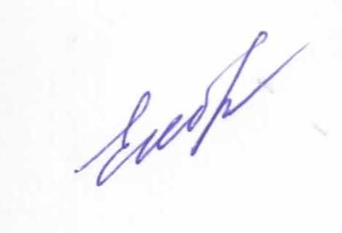 Шадрина Е.А.

